INFORME DE RENDICIÓN DE CUENTAS DE INSTITUCIONES EDUCATIVAS AÑO 2025
Información General de la Institución Educativa
Nombre del Establecimiento Educativo |  |  |  | # de sedes activas | # de sedes inactivas
INSTITUCIÓN EDUCATIVA SANTA MARTA |  |  |  | 13 | 3
Municipio |  | Localización (Rural/ Urbana) | Modalidad
EL ÁGUILA |  | RURAL | TÉCNICA AGROPECUARIA
Datos del Rector(a)
Nombre | Documento de Identidad | Teléfono fijo IE / Celular |  | Correo Electrónico
ERLIN ANDREY HERNÁNDEZ CASTELLANOS | 6104917 | 3162423254 |  | erlinandrey07@gmail.com

GESTIÓN DIRECTIVA
A continuación, realice la descripción de las gestiones que se han realizado para el buen funcionamiento de su Establecimiento Educativo. (Destaque lo más relevante de la gestión en los siguientes puntos)
- Liderazgo, planes programas y proyectos con otra entidades o sectores. (alianzas)
Como parte del fortalecimiento de la gestión institucional y la garantía del desarrollo integral de los estudiantes, la institución educativa en el año 2.025 orientó su liderazgo hacia la articulación intersectorial con entidades públicas y privadas del territorio. Esta articulación se materializó mediante el desarrollo de actividades conjuntas con La Secretaria de Salud Departamental (Actividad Gestores Escolares en Salud), Secretaría de Educación del Valle (formación docente Ley 1620 de 2013), el Hospital San Rafael del Municipio (programas de promoción y prevención), Comisaria de familia, ICBF (promoción y prevención para el ejercicio de la garantía y restablecimientos de derechos) y Secretaría de Cultura y Deporte Municipal, respondiendo a las necesidades identificadas, alineadas con las políticas nacionales de protección, desarrollo integral, convivencia escolar e inclusión educativa.
- Aspectos destacados con relación a la dinamización de los Consejos directivos, académico y estudiantil, personeros y contralores estudiantiles.
- El consejo Directivo tuvo sus reuniones periódicas donde se pudieron establecer acuerdos y toma de decisiones entre los diferentes representantes de los estamentos institucionales como horizonte institucional, presupuesto y adiciones, planeación de las diferentes ferias y realización de proyectos institucionales.
- El consejo académico realizó seguimiento y proyectó la definición del modelo y enfoque pedagógico entre la resignificación del PEI.
- El Consejo de estudiantes participó activamente en la planeación y realización de las actividades institucionales.
- La personera y contralora estudiantil promovieron y participaron en los diferentes espacios en la toma de decisiones y mejoramiento del clima escolar por medio de su vinculación a las actividades y proyectos institucionales.
- Reconocimientos y logros destacados. Divulgación de buenas prácticas.
La institución educativa se destacó por su participación con estudiantes, docentes y directivo en los foros de educación departamental y en las ferias de educación rural departamental donde obtuvo reconocimiento a nivel de la Secretaria de Educación por sus diferentes Proyecto Pedagógicos Productivos.

- Actividades extracurriculares, bienestar de los alumnos.
La institución educativa promovió el bienestar estudiantil mediante una oferta de actividades extracurriculares orientadas al desarrollo integral, la permanencia escolar, fortalecimiento del proyecto de vida, orientación vocacional, promoción de hábitos de vida saludables, y la construcción de habilidades socioemocionales. Estas acciones se articulan con el proyecto educativo institucional (PEI) y las estrategias de convivencia, favoreciendo la participación, el sentido de pertenencia y el uso formativo del tiempo libre.
Salida orientación vocacional estudiantes grado 11 – visita Universidad Tecnológica de Pereira y Universidad del valle, campus Cartago.
- Manual de convivencia, comité de convivencia, manejo de conflictos y casos difíciles
En vigencia del año 2.025 la institución educativa fortaleció la gestión de la convivencia escolar a través de la implementación de un sistema conformado por el Manual de Convivencia, el Comité Escolar de Convivencia (CECO), participación en el Comité Municipal de Convivencia Escolar (COMCE) y los protocolos de atención a situaciones que afectan la convivencia, orientando acciones de promoción, prevención, atención y seguimiento. Para ello con participación de toda la comunidad educativa se realizó la resignificación del manual de convivencia, en concordancia con la normativa vigente. Así mismo se instaló el comité de convivencia escolar quien desde su operatividad continuó fortaleciendo la estrategia de Mediación Escolar, la atención y manejos de conflictos y casos difíciles teniendo en cuenta las rutas de atención integral (RAI). En consecuencia, a lo anterior el reporte de los casos remitidos a las entidades garantes de derechos existentes en el municipio fue el siguiente:
ENTIDAD | N° de Casos | SITUACIONES
Comisaria de Familia | 17 | - Protección de niños, niñas y adolescentes.  - Violencia intrafamiliar,  - Conflictos familiares que afectan convivencia  - Restablecimiento de derechos.
Hospital San Rafael | 14 | - Salud mental,  - Atención médica general y de urgencias (accidentes escolares),  - Violencias y maltrato,  - Salud sexual y reproductiva
Personería | 1 | - Informe de implementación de ajustes razonables y flexibilización académica dentro del proceso de educación inclusiva.

Gestiones de nivel directivo

Criterio | ¿Realizó este tipo de gestión? | ¿Qué se gestionó? | Describa la gestión o por qué no se gestionó
¿Adelantó gestiones para lograr una cultura institucional basada en principios de participación, compromiso y mejora continua? | SI | Articulación de los estamentos institucionales | Se tuvo participación permanente de los estamentos institucionales en las diferentes actividades institucionales.
¿Adelantó gestiones para fortalecer un clima escolar positivo que favorece la convivencia y el trabajo en equipo? | Si | Actividades escolares donde participaron todos los estamentos de la comunidad educativa | Mediante el festival de convivencia escolar y las ferias de proyectos pedagógicos productivos se pudieron generar encuentros de participación.
¿Adelantó gestiones para la consecución de computadores, libros, implementos para laboratorios de Química y física, insumos agrícolas, etc.? | Si | Dotación computadores | Computadores para educar entregó 20 computadores a la sede principal y 25 computadores de uso personal a los estudiantes de grado noveno.  Se compraron agroinsumos para el sostenimiento de los PPP
¿Adelantó gestiones o estrategias de acceso y permanencia diferentes a alimentación escolar y transporte escolar? | SI | Jornadas de busqueda | Con la secretaria de educación se logró operativizar jornadas en cada sede para la búsqueda activa y seguimiento a estudiantes posibles desertores.
¿Adelantó gestiones para la participación de la comunidad en actividades escolares, culturales y de prevención de riesgos? | Si | Ferias y festivales | Se adelantaron jornadas como ferias y festivales donde se pudo garantizar la asistencia de todos los miembros de la comunidad facilitando transporte y refrigerios.  Se adelantaron jornadas de capacitación a docentes y estudiantes en prevención del riesgo escolar como primeros auxilios y evacuación.

Dificultades de la gestión directiva
Debido a la dispersión de sus sedes y la dificultad de vías de acceso por el factor climático de alta montaña y un incremento significativo en la temporada de lluvias, la asistencia de los estudiantes a clase era muy intermitente y en algunos casos conllevó al desplazamiento de familias haciendo complejo la estabilidad de matrícula y la atención inmediata institucional a situaciones de arreglo y mejoramiento de infraestructura.

El orden público en la zona rural se ha visto afectado con la llegada de nuevos actores armados al margen de ley que ha conllevado al desplazamiento de familias y en algunos casos el de generar un clima escolar tenso no solamente entre los estudiantes sino también de seguridad de los docentes.

La institución tiene por su naturaleza agropecuaria la necesidad de atender múltiples situaciones que desbordan el actuar del rector quien no cuenta con el respaldo de un compañero directivo coordinador, hecho que conlleva a que algunos procesos sean demorados.

Fortalezas de la gestión directiva
Se cuenta con un alto sentido de pertenencia y es reconocido y valorado su liderazgo entre los miembros de la comunidad educativa.
Es eficiente el manejo de recursos financieros y humanos garantizando la prestación del servicio educativo.

Registro Fotográfico de la gestión directiva
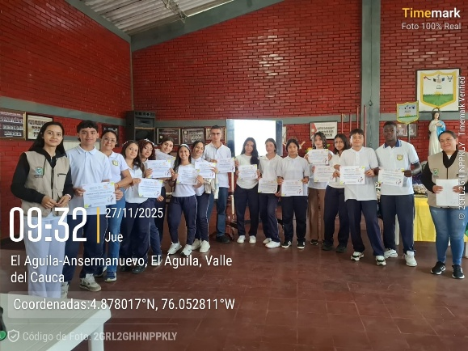 | 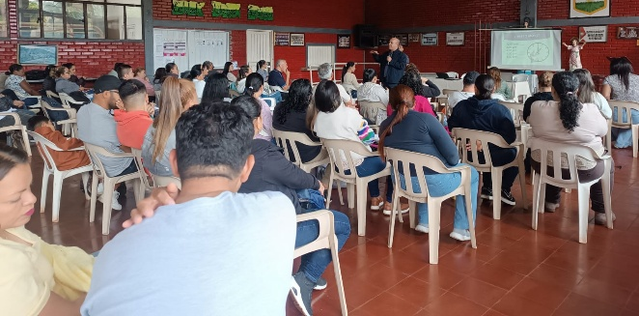
Actividad: Secretaría de Salud Departamental y Municipal – programa PIC y Gestores Escolares en salud. | Actividad: Secetaría de Educacion del valle, formacion docente Ley 1620 de 2013 Convivencia Escolar.
Lugar: Sede Principal | Lugar: Sede principal
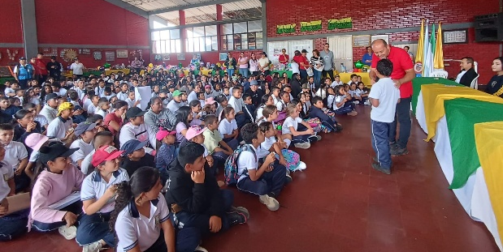 | 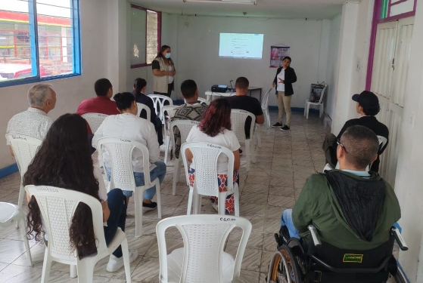
Actividad: Festival de la convivencia escolar “Habiidades Sociemocionales para la Paz” | Actividad: COMCE (Comité Municipal de Convivencia Escolar).
Lugar: sede principal | Lugar: alcaldía municipal

GESTIÓN ACADÉMICA
A continuación, realice la descripción de las gestiones que se han realizado para el buen funcionamiento de su Establecimiento Educativo. (Destaque lo más relevante de la gestión en los siguientes puntos)
- Plan de estudios.
Se realizó ajustes al plan de estudios de acuerdo a las necesidades provenientes de la autoevaluación institucional y a la recuperación de aprendizajes desarrollada en el proyecto orientado por la corporación corazón de caña y la secretaria de educación.

- Recursos tecnológicos para el aprendizaje.
Se ha fortalecido el uso de recursos como el aula stem para el desarrollo de competencias.
Se dotó un aula con computadores donados por el ministerio de las Tic´s.

- Actividades de nivelación y apoyos pedagógicos adicionales para estudiantes con problemas académicos y con necesidades educativas especiales.
En el año 2025 con el propósito de fortalecer las practicas pedagógicas, la Institución Educativa en la Sede Dionisio Cortes primaria (grados 3,4 5) fue focalizada por la Secretaría de Educación del Valle para el desarrollo del programa “Viaje por las emociones” con el fin de promover el reconocimiento y manejo adecuado de las emociones en los estudiantes y las familias fortaleciendo la convivencia escolar y construcción de ciudadanía. Posteriormente se realizó taller de formación dirigido a el personal docente.
En la misma línea de fortalecimiento de las practicas pedagógicas se realizó un taller de formación docente en el Decreto 1421 de 2017 en procura del fortalecimiento de la educación inclusiva, garantizando la atención pertinente y la permanencia de los estudiantes caracterizados en el SIMAT.

- Proyectos Pedagógicos Transversales.
Se fortalecieron los proyectos transversales con la adquisición de material pedagógico y la formalización de los centros de interés del programa PTA FI del Ministerio de Educación.

- Proyectos pedagógicos productivos. (Si aplica)
Se presentaron en los diferentes foros y ferias de educación rural del departamento con un alto reconocimiento académico por parte de la Secretaria de Educación y la Gobernación.

- Enfoque metodológico, estilo pedagógico y evaluación en el aula.
Se adelantó la resignificación de PEI y se proyectó la capacitación docente para definir el modelo y enfoque pedagógico.

- Seguimiento a los resultados académicos, a la asistencia de los estudiantes, uso pedagógico de las evaluaciones externas.
- Se mejoró el seguimiento a la asistencia de los estudiantes por medio del registro en la plataforma académica.
- Se articularon las comisiones de evaluación y promoción a las planeaciones de clase y mejoramiento de desempeños escolares de los estudiantes.
- Se realizó capacitación a los docentes para el uso y manejo de resultados, tanto de pruebas saber 11 como de las pruebas Quiero Ser Quiero Saber del Ministerio.

Matricula General (*corte 30 nov 2025)
Preescolar | Primaria | Secundaria | Media | Jóvenes y Adultos | Total, Matricula
40 | 145 | 103 | 40 | 8 | 336

Deserción Matricula General (*corte 30 nov 2025)
Preescolar | Primaria | Secundaria | Media | Jóvenes y Adultos | Total, Matricula
0 | 11 | 5 | 2 | 4 | 22

Resultados Pruebas Saber 11 (Promedio)
2022 | 2023 | 2024 | 2025
224 | 228 | 249 | 236

Resultados Pruebas Saber 11 (Clasificación)
2022 | 2023 | 2024 | 2025
C | C | C | C

# Docentes por Áreas
Áreas de Apoyo para Educación Especial | Ciencias Económicas y Políticas | Ciencias Naturales Física | Ciencias Naturales Química | Ciencias Naturales y Edu. Ambiental
0 | 0 | 0 | 0 | 1
Área Técnica | Ciencias Sociales | Educa. Artística - Artes Plásticas | Educa. Artística – Danzas | Educa. Artística – Música
2 | 2 | 0 | 1 | 0
Educa. Ética y en Valores | Docente orientador | Educa. Física, Recreación y Deporte | Educa. Religiosa | Filosofía
0 | 1 | 1 | 0 | 0
Humanidades y Lengua Castellana | Idioma Extranjero Frances | Tecnología de Informática | Idioma Extranjero Ingles | Matemáticas
2 | 0 | 1 | 1 | 2
Preescolar | Primaria | Total, Planta Docente | Total, Coordinadores
2 | 13 | 29 | 0

Observaciones sobre la planta docente
Durante el 2025 se formalizaron en la planta de cargos dos docentes nuevas a la institución educativa, una en el nivel de educación inicial en modalidad itinerancia para atender niños y niñas de 3 y 4 años, y otra docente para el área de formación artística y cultural.

Se hace necesario la asignación de un directivo coordinador que apoye a la gestión.

Personal Administrativo (Cantidad)
Auxiliar Administrativo | Celador | Profesional Universitario | Auxiliar de Salud
1 | 3 | 0 | 0
Conductor Mecánico | Técnico Operativo | Operario Calificado | Auxiliar de Servicios Generales
0 | 0 | 1 | 4
Operario | Secretario | Secretario Ejecutivo | Total, Planta Administrativos
0 | 1 | 0 | 10

Observaciones sobre la Planta Administrativos
Se requiere de personal en el nivel técnico en el agropecuario para la atención de los PPP institucionales.

Dificultades de la gestión académica
El seguimiento a procesos en algunas oportunidades se hace complejo debido a tener solo un directivo que apoye a esta gestión por esto se requiere el apoyo de un coordinador.

La situación de orden público no permite en algunas oportunidades tener un mejor clima escolar.

Fortalezas de la gestión académica
La institución educativa cuenta con un equipo de docentes comprometido con la comunidad y el municipio lo que ha generado mejores procesos de calidad en la prestación del servicio educativo.

Se cuenta con un horizonte institucional que genera claridad frente al desarrollo de los diferentes proyectos institucionales.

Registro Fotográfico de la gestión académica
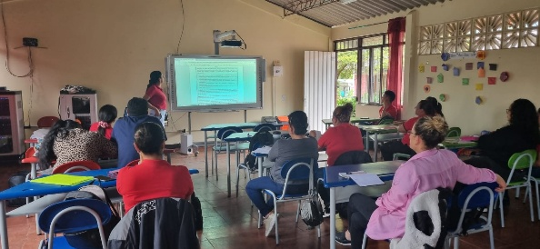 | 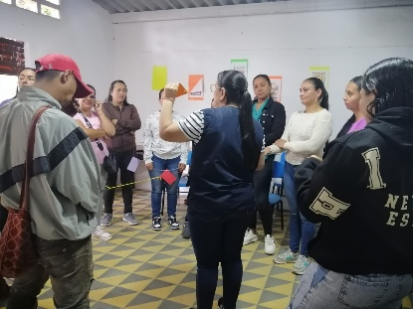
Actividad: Formación docente decreto 1421 de 2017. Educación Inclusiva | Actividad: Participación de estudiantes y padres de familia en el programa “Viaje por las emociones”.
Lugar: sede principal | Lugar: todas las sedes
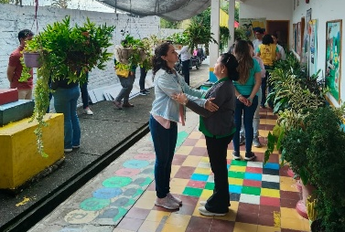 | 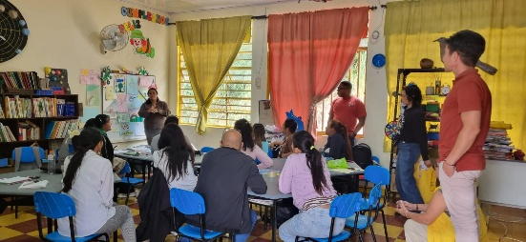
Actividad: Formación docente en competencias y habilidades socioemocionales. | Actividad: formación docente uso de pruebas externas.
Lugar: sede santa cecilia | Lugar: sede principal

GESTIÓN ADMINISTRATIVA Y FINANCIERA
A continuación, realice la descripción de las gestiones que se han realizado para el buen funcionamiento de su Establecimiento Educativo. (Destaque lo más relevante de la gestión en los siguientes puntos)
- Proceso de matrícula, archivo académico , boletines de calificaciones, apertura o cierre de: grupos, grados y sedes, resultados de la autoevaluación, entre otros.
El proceso de matrícula se lleva a cabo cuando los acudientes/padres de familia, traen los documentos requeridos para el proceso de matrícula de los estudiantes a la sede principal y firman la documentación exigida por el MEN.

El archivo académico se lleva de acuerdo a la Ley y las carpetas de cada estudiante se archiva por colores y por sedes, para su búsqueda.

Boletines, con el proceso de boletines se hace con el programa SEVE, el cual es el que llevan los docentes de las diferentes sedes y califican las notas de cada estudiante y en dicho sistema se guardan las notas para su búsqueda y cada año, imprimimos los libros de calificaciones y los guardamos en el sitio de archivo que posee la institución para tal fin.

- Mantenimiento, adecuación y embellecimiento de la planta física, restaurante escolar, seguimiento al uso de los espacios.
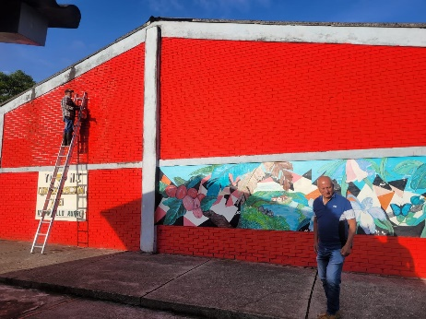
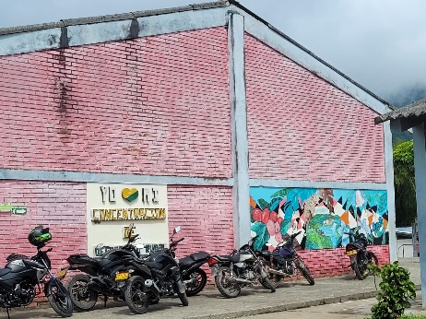
Embellecimiento CDR

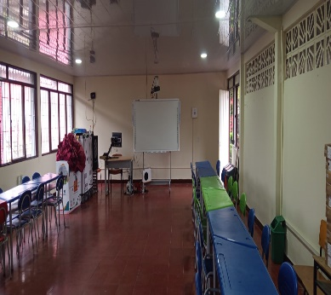
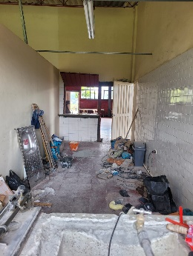
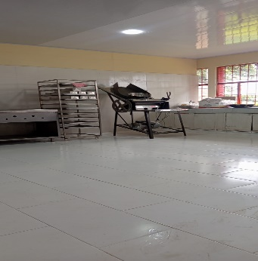
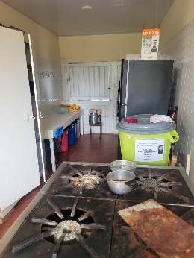
Agro Industria
Arreglo Aula Steam
Arreglo Cocina PAE
- Adquisición y mantenimiento de los recursos para el aprendizaje, suministros, dotación y mantenimiento de equipos.
Computadores para Educar y entrega
Televisores

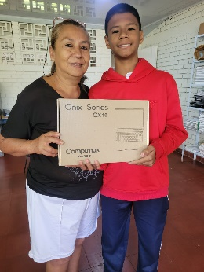
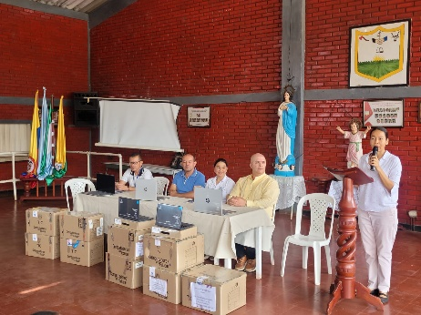
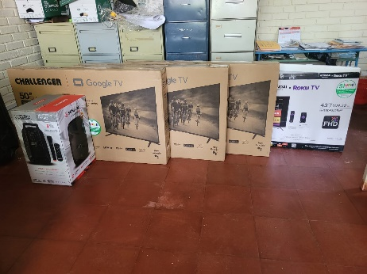

Dotación implementos Deportivos
Instrumentos musicales
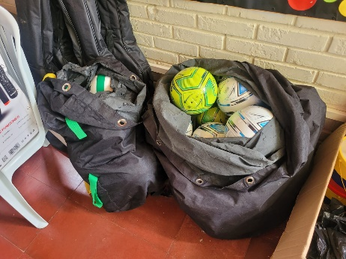
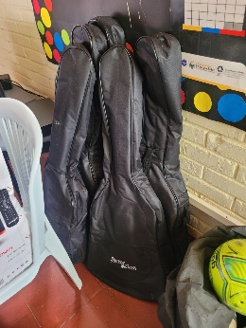
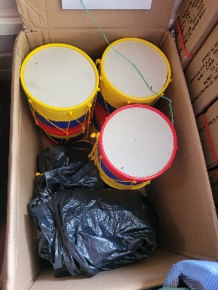

Impresoras, Cabinas Música

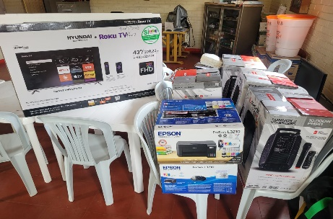

- Inducción, formación y capacitación, apoyo a la investigación, bienestar del talento humano.
- Acompañamiento de formación permanente por medio del PTA FI del ministerio de educación.
- Capacitación en primeros auxilios y brigadas por parte del cuerpo de bomberos del municipio.
- Capacitación en gestión del riesgo escolar.
- Formación docente en los centros de interés institucional.

- Evaluación del desempeño, convivencia y manejo de conflictos.
Tanto el personal administrativo como docente concerta sus compromisos con rectoria fijando plazos y objetivos que apunten al mejoramiento institucional. Así mismo, el resultado de las evaluaciones son un insumo para el mejoramiento continuo de los funcionarios.

Resumen Estado de Ingresos y Gastos – 31 de diciembre de 2025
Total, Ingresos | $126.110.594,47
Total, Egresos | $107.799. 924.oo
Diferencia | $18.310.670.47

Análisis sobre el manejo equitativo y responsable del Fondo de Servicios Educativos, atendiendo el artículo 2.3.1.6.3.19 del decreto 1075 de 2015.
El fondo de servicios educativos se maneja con los principios de moralidad, imparcialidad, publicidad y transparencia, enunciados en el decreto 1075 de 2015; se cuenta con manual de contratación. Cualquier movimiento que se haga dentro del presupuesto, es previamente solicitado al área financiera de la secretaria de educación departamental y después de recibir el visto bueno se lleva al concejo directivo para su correspondiente aprobación. Todos los contratos que se realizan son subidos a la plataforma del secop II.Al inicio de cada periodo fiscal se envía a Cali el presupuesto con el plan anual de adquisiciones. Se rinden informes de gestión presupuestal periódicamente a padres de familia y personal docente y administrativo de la institución educativa.

Los recursos del balance sobrantes de la gestión del año 2025, que equivalen a $18.310.670.47 se adicionaron al presupuesto de la vigencia 2026, los cuales se invertirán de la siguiente manera:
-transporte escolar $1.717.960
-contador $ 1.800.000
-proyectos pedagógicos productivos $ 4.029.641
-formación integral $ 388.591
-primera infancia $10.758.069

Proyectos de Infraestructura
Nombre del Proyecto | Fuente de Recursos | Estado | Cuantía
Adecuación aula de agroindustria | FSE y propios | En ejecución
Pintura de la sede principal | FSE Y Propios | En ejecución
Cocina sede José María Córdoba | SGP | En ejecución

Dificultades de la gestión Administrativa y Financiera
Como dificultades consideramos el tener que destinar de los recursos girados por gratuidad el sobre costo que se paga en los procesos de contratación los cuales dependiendo del concepto se puede acercar al 17 % del contrato, como la obligación de asumir costos como honorarios contadores y los derivados del programa contable.

Fortalezas de la gestión Administrativa y Financiera
Se cuenta en la parte administrativa con un personal comprometido y con bastante sentido de pertenencia, lo que permite que esta gestión sea uno de los soportes fundamentales dentro de la institución educativa.

GESTIÓN COMUNITARIA
A continuación, realice la descripción de las gestiones que se han realizado para el buen funcionamiento de su Establecimiento Educativo. (Destaque lo más relevante de la gestión en los siguientes puntos)
- Atención educativa a grupos poblacionales pertenecientes a grupos étnicos.
La institución educativa garantizó la atención a estudiantes pertenecientes al grupo étnico Embera Chami – Resguardo Daisiokoro ubicado en la zona de la Mirla mediante la implementación de un enfoque diferencial en los procesos pedagógicos y convivenciales. Estas acciones se orientan al reconocimiento de la identidad cultural, la mitigación de barreras para el aprendizaje, la participación y la permanencia escolar, en coherencia con la normatividad sobre educación inclusiva y etnoeducación. En consecuencia, a lo anterior, la institución de manera progresiva ajusta sus prácticas pedagógicas, curriculares y de acompañamiento para responder a las particularidades socioculturales de la población actualmente caracterizada y atendida está representada por ------ estudiantes matriculados el los grados -------- atendidos en la Sede principal.
- Oferta de servicios a la comunidad, uso de la planta física y de medios, servicio social estudiantil
Se tiene ofertado la educación para jóvenes y adultos en la jornada sabatina que permite que la comunidad pueda culminar sus estudios de primaria, básica y media apoyado por el proyecto de la secretaria de educación denominado TALENTUM.

La planta física de las sedes de la institución educativa funciona muchas veces como punto de encuentro para atender a la comunidad desde la inter institucionalidad.
- Participación de estudiantes y padres de familia (Escuela de padres, asamblea y consejo de padres, asociación de padres de familia)
La institución educativa desarrolló el proyecto Escuela de Formación para Padres, Madres y/o Cuidadores como estrategia pedagógica de acompañamiento familiar y fortalecimiento de la corresponsabilidad en la formación integral de los estudiantes. Este espacio formativo tuvo cuatro (4) encuentros en el año fortaleciendo la alianza escuela - familia, promoviendo prácticas de crianza respetuosa y sano desarrollo.
- Proyectos sociales y comunitarios
La institución educativa como estrategia de proyección social, se vinculó al desarrollo de proyectos sociales y comunitarios con la administración municipal y la junta de acción comunal con la donación de material concreto representado en 60 bultos de cemento para el mejoramiento de la vía de acceso a la vereda.

Dificultades Gestión Comunitaria
- La dispersión del territorio hace que haya una oferta institucional limitada.
- Falta de apoyo en la atención del servicio de salud para diagnosticar oportunamente a estudiantes con necesidades educativas.
- El orden público ha generado condiciones de complejidad emocional por parte de los niños niñas y jóvenes.
- La cantidad de sedes y su lejanía imposibilitan un acompañamiento permanente.

Fortalezas Gestión Comunitaria
Un área de orientación escolar fortalecida en procesos de atención y articulada a la oferta institucional como hospital, comisaria de familia, alcaldía, ICBF, entre otros, que permiten una atención más oportuna de los casos.

Una comunidad educativa con alto grado de identidad institucional ya que muchos son egresados.

Registro Fotográfico Gestión Comunitaria
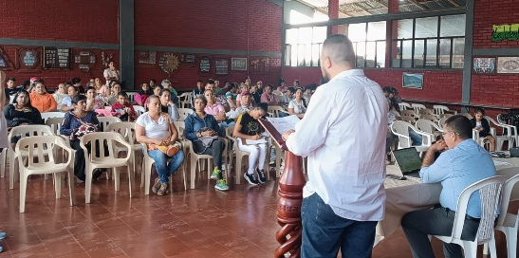 | 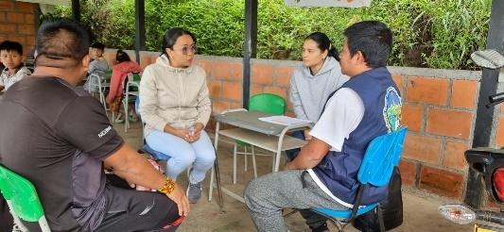
Actividad: Participación familiar (asistencia a reuniones y EPMC) y acompañamiento individual por el área de orientación escolar. | Actividad: Acuerdos y diálogo intercultural para articular acciones pedagógicas de acompañamiento que favorezcan la permanencia, el bienestar y la participación efectiva de los estudiantes indígenas en la institución educativa.
Lugar: sede principal | Lugar: resguardo indigena
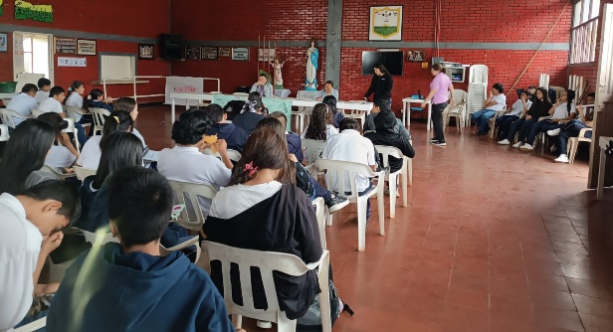 | 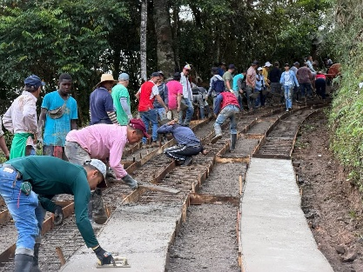
Actividad: inclusión de saberes propios en los proyectos pedagógicos | Actividad: contribución al mejoramiento vial de la vereda Santa Marta
Lugar: sede principal | Lugar: vereda Santa Marta

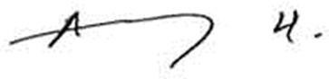
ERLIN ANDREY HERNÁNDEZ CASTELLANOS
Rector

